Presseinformation
Sichtschutz kombiniert mit Akustikelementen

Baffelsysteme von Wacosystems

Herford, im Februar 2021. Die Wacosystems GmbH & Co.KG bietet ab sofort PET Vlies-Baffel in Kombination mit den lichtdurchlässigen Kunststoffwabenelementen Kandela B27 und verknüpft somit Schallschirmung mit Schallabsorption. Die daraus entstehenden Fensterelemente ermöglichen eine partielle Durchsicht. Dadurch sind die sogenannten Akustik-Baffel sowohl effiziente Akustik-Produkte als auch Gestaltungselemente und gliedern als optisch ansprechende Zonierungselemente Räume. Durch ihre schallschirmenden Eigenschaften vermindern sie die Schallausbreitung von störenden Schallquellen in die Tiefe des Büroraums. Einsetzbar sind die abgehängten Raumteiler zur Abtrennung von Arbeitsplätzen mit zwei oder mehr Schreibtischen, im Open Space, in Callcentern und Schulen etc.

Die Standardvariante Kandela B27 ist transparent oder farblos satiniert. Die PET Vliesabsorber gibt es standardmäßig in drei Grautönen. Ab sechs Paneelen können auch Farben nach RAL geliefert werden. Die Produkte weisen die Brandschutzklasse B1 nach DIN 4102 auf.

Die in unterschiedlichen Größen lieferbaren schallschirmenden Baffel Kandela B27 werden vertikal von der Decke angehängt und vermindern die direkte Schallausbreitung zwischen den Arbeitsbereichen. In der Regel sind diese mit Schall absorbierenden Elementen im Decken- und Bodenbereich kombiniert. Die transparenten Baffel Kandela B27 sind leicht, stabil sowie stoßfest und einfach montierbar. Über Seilabhänger lassen sich die Kunststoffwaben an der Decke auch untereinander und am Boden befestigen. Seilabhängungen und Verbinder sind im Lieferumfang enthalten.

www.wacosystems.de

Anzahl Zeichen (inkl. Leerzeichen): 1.668 Zeichen

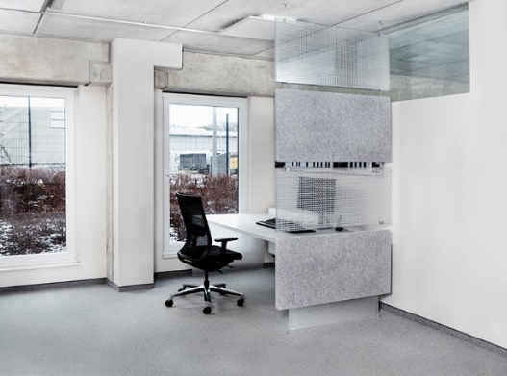
Dateiname: Baffel_vlies_Gesamtansicht_6334_lr.jpg
Bildunterschrift: Kandela B27 bietet partielle Durchsicht.

Dateiname. Baffel_vlies_Romy Teilansicht_6410_lr.jpg
Untertitel: Kandela B27 vermindert die Schallausbreitung.

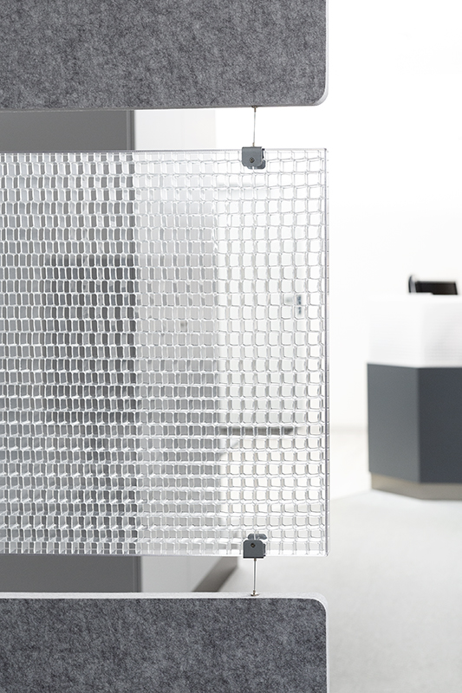
Dateiname: Baffel_vlies_Teilansicht hoch_6773_lr.jpg
Untertitel: Die Befestigung erfolgt über Seilabhänger an Decke und Boden.

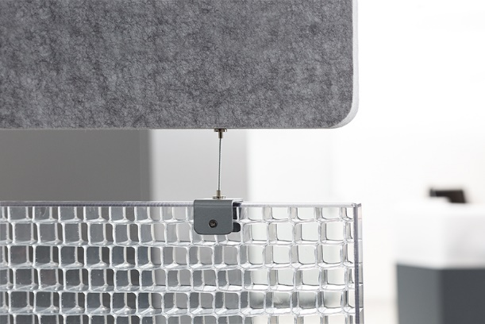
Dateiname: Baffel_vlies_Detail1_6784_lr.jpg
Untertitel: Anschluss des Wabenelementes an den grauen Vliesabsorber.

Fotografin: Mandy Göhler, Leopoldshöhe
http://mandygoehler.com

Nennung der Fotografin Mandy Göhler jeweils direkt am Bild oder an anderer geeigneter Stelle. Alle Nutzungsrechte liegen vor.

Über die Unternehmensgruppe Wacotech-Wacosystems
Die Wacotech GmbH & Co. KG und die Wacosystems GmbH & Co. KG sind Schwesterfirmen mit gleichen Gesellschaftern.
Die Unternehmensgruppe entwickelt und produziert transluzente, lichtdurchlässige Wabenkern- und Wärmedämmmaterialien. Ansässig im Süden von Herford bedient die Gruppe sowohl lokale Märkte als auch zahlreiche internationale Kunden.

Über Wacotech
Ein Schwerpunkt der Produktpalette liegt auf der Transparenten Wärmedämmung (TWD). Diese vertreibt und produziert die Wacotech GmbH & Co. KG unter dem Markennahmen TIMax®.

Über Wacosystems
Ein weiterer Schwerpunkt liegt auf der Wabentechnik. Die Wacosystems GmbH & Co. KG produziert und vertreibt Wabenkernmaterialien unter dem Markennamen WaveCore® und daraus weiterentwickelte Produkte wie transluzente Designpaneele Typ ViewPan® und Trennwände.

Abdruck honorarfrei / Beleg erbeten

Weitere Informationen für Journalisten:
Unternehmensgruppe Wacotech-Wacosystems PR-Agentur blödorn pr
Oliver Kehl Heike Blödorn
Nobelstraße 4 Alte Weingartener Str. 44
32051 Herford 76227 Karlsruhe
Fon 05221 / 76313-0 Fon 0721 / 9 20 46 40
E-Mail: okehl@wacotech.de E-Mail: bloedorn@bloedorn-pr.de

